**Konussimon g`ildirakli uzatmalarni hisoblash**

**Reja:**

*1. Konussimon g’ildirakli uzatmalar.*

*2. To`g’ri tishli konussimon g’ildirakli uzatmalarni eguvchi kuchlanish bo`yicha hisoblash*

**V**allarning geometrik o’qlari ixtiyoriy burchak bilan kesishgan xollarda konussimon g’ildiraklardan foydalaniladi. Ko’pincha, vallarning orasidagi burchak =900 bo’lgan uzatmalar ishlatiladi.

Konussimon g’ildiraklar tayyorlash silindrik g’ildiraklar tayyorlashga qaraganda birmuncha murakkab bo’lib, tishlar qirqish uchun maxsus asbob va stanoklardan foydalanishga to’g’ri keladi.

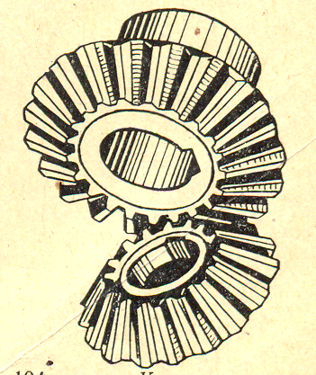**Konussimon g’ildirakli uzatma**.

Konussimon g’ildiraklarni talab etilgan aniqlik bilan yig’ish ham qiyin.

Val o’qlarining o’zaro kesishuvi ularning tayanchlarini joylashtirishni qiyinlashtiradi va g’ildiraklarning biri faqat bir tomondan joylashgan tayanchga o’rnatiladi. Bu xoll uzatmaning ishlashida tishlarga ta`sir etuvchi kuchlarning noteis taqsimlanishga, bu esa qo’shimcha dinamikaviy kuchlarning paydo bo’lishiga sabab bo’ladi. Bundan tashqari, konussimon uzatmalarda val o’qi bo’ylab yo’nalgan kuchning qiymati katta bo’lib, bu xoll tayanchlarning tuzatilishini murakkablashtirishga olib keladi. Biroq mashinalarda kesishgan vallar ishlatish zarurati tug’iladi, shuning uchun yuqorida ko’rsatilgan kamchiliklar bo’lishiga qaramay, konussimon g’ildiraklardan keng ko’lamda foydalaniladi. Bu uzatmalarning uzatish soni konus shaklidagi friksion singari topiladi:



Vallarning o’qlari orasidagi burchak 900 bo’lgan hollarda boshlang’ich konus burchagi orqali ifodalangan uzatish soni quyidagicha bo’ladi:



Ilashishda bo’lgan konussimon g’ildirakli uzatmalarning vallariga aylana Ft kuch, radial (val o’qiga tik) Fr kuch hamda val o’qi bo’ylab yo’nalgan Fx kuch ta`sir etadi. Ularning qiymatlari va o’zaro bog’liqligi haqidagi ma`lumotni tushunib olish qiyin emas.

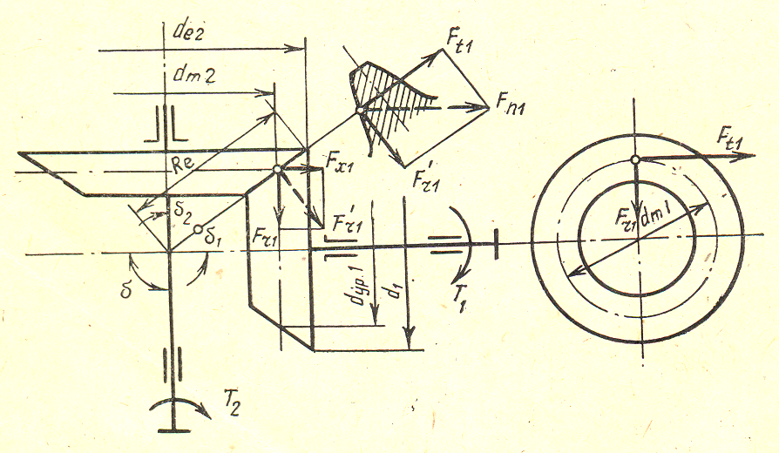

**Konussimon g’ildirakli uzatmadagi kuchlar.**

Umumiy Fn kuch tish yo’nalishiga tik ta`sir etadi. Bu kuch tashkil etuvchilarga ajratilsa, biri aylana kuch Ft ni, ikkinchisi Fx va Fr ning umumiy ta`sir etuvchisi  ni hosil qiladi. Demak,  kuch tashkil etuvchilarga ajratilsa, Fr va Fx hosil bo’ladi. Binobarin, quyidagilarni yozish mumkin;

  





Vallarning geometrik o’qlari 900 burchak hosil qiladigan konussimon g’ildirakli uzatmalardagi kuchlar haqida gap borganda shesternya valiga tik yo’nalgan kuchning g’ildirak valining o’qi bo’ylab, shesternya valining o’qi bo’ylab yo’nalgan kuchning esa g’ildirak valiga tik yunalishini nazarda tutish lozim.

Umuman olganda konussimon to'g'ri tishli uzatmalarda o’q bo’ylab yo’nalgan kuchlar hamma vaqt konuslarning uchidan uning asosi tomon yo’nalgan bo’ladi. Bu uzatmalarda ham, silindrik uzatmalaridagidek, asosiy geometrik o’lchamlar boshlang’ich yoki bo’luvchi konus o’lchamlari orqali ifodalanadi.

 



 

bu yerda Re konus yasovchisining uzunligi; de1 va de2 shesternya va g’ildirak bo’lish aylanalarining diametrlari; mte - tishning sirtqi (keng) tomonidan aniqlangan modul`; mm – o’rta diametr bo’ylab aniqlangan modul`.

Geometrik o’lchamlarni aniqlashda hisobiy modul` sifatida tashkil etuvchisi boshlang’ich konusning tashkil etuvchisiga tik bo’lgan tashqi konus bo’yicha aniqlangan mte dan foydalaniladi.

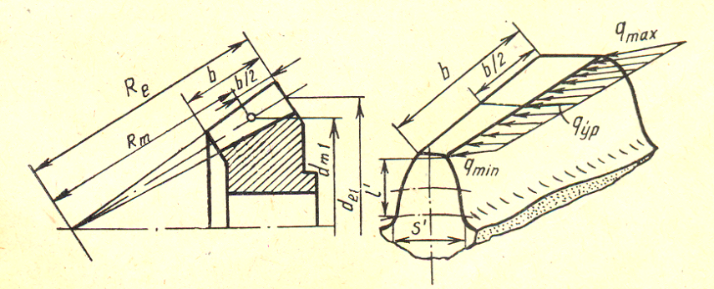

**Konussimon g’ildiraklarni hisoblashga doir sxema.**

**To’gri tishli konussimon g’ildirakli uzatmalarni eguvchi kuchlanish bo’yicha hisoblash**

Konussimon g’ildiraklarning ko’ndalang kesimi konus uchidan asosi tomon proporsional o’zgarib boradi. Shuning uchun tishning hamma nuqtalaridan olingan ko’ndalang kesimi o’zaro o’xshash bo’ladi. Konus uchidan asosiga tomon ko’ndalang kesim yuzi kattalashib boradi. Bu degan so’z, tishning bikrligi har xil kesimlarda turlicha bo’ladi, demakdir. Shuning uchun tish bo’yicha uzunlik birligiga to’g’ri keladigan solishtirma kuch har xil bo’ladi.

Tekshirishlar shuni ko’rsatadiki, tishga ta`sir etuvchi solishtirma kuch ham, tishning ko’ndalang kesimi ham tish bo’yicha o’zgarganligidan eguvchi kuchlanish tishning istalgan kesimi bo’yicha hisoblash mumkin. Tajribadan ma`lum bo’lishicha, buning uchun tishning o’rtasidan o’tadigan kesimdan foydalanish qulay. Shunday qilib, to’g’ri tishli konussimon g’ildirakning tishi eguvchi kuchlanish bo’yicha quyidagi formulalar asosida hisoblanishi mumkin:





bu yerda 0,85 - konussimon g’ildiraklarning yuklanish qobiliyati silindrik g’ildiraklarnikiga qaraganda kamligini e`tiborga oluvchi koeffisient; mtm­ - tishning o’rta kesimi bo’yicha aniqlangan modul`; ωFt - hisobiy solishtirma aylana kuch:



Km - yordamchi koeffisient, to’g’ri tishli konussimon g’ildirakli uzatmalar uchun Km=14,5 ; formuladagi qolgan harflarning ma`nosi va ularni aniqlash tartibi (YF dan tashqari) silindrik g’ildirakli uzatmalardagi kabidir.

Formulalarda YF  tish shaklining koeffisienti bo’lsa ham, uning qiymati silindrik g’ildirak uchun olinganidan farq qiladi. U mavjud tishlarning haqiqiy soni z ga qarab emas, balki tashki konus yoyilmasidagi aylananing hamma joyi tishlar bilan to’la deb faraz qilinganda hosil bo’ladigan ekvivalent g’ildirakning tishlar soniga qarab olinadi. Shunday qilib, quyidagilarni yoza olamiz:

 

Agar ikkala g’ildirak bir xil materialdan tayyorlangan bo’lsa, hisoblash ishi shesternyaga nisbatan bajariladi, ya`ni yuqorida keltirilgan formulalardagi z va YF  o’rniga z1 va YF1 qo’yiladi. Agar g’ildiraklar har xil materialdan tayyorlangan bo’lsa, ularning qaysi biri uchun σFp/YF ifoda kichik bo’lsa, hisoblash o’sha g’ildirakka nisbatan bajariladi. eguvchi kuchlanish uzatma loyixalash uchun asosiy kuchlanish bo’lgan xollarda (ochik uzatmalarda) formula yordamida topilgan mtm dan foydalanib, mte aniqlanadi:



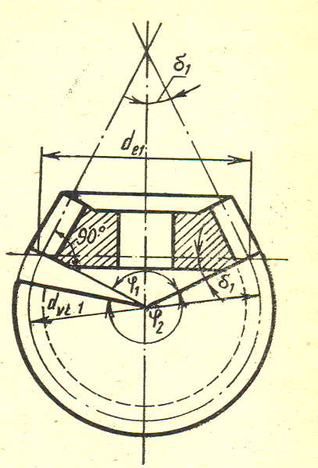

**Konussimon g’ildiraklarda keltirilgan tishlar sonini aniqlashga doir sxema.**

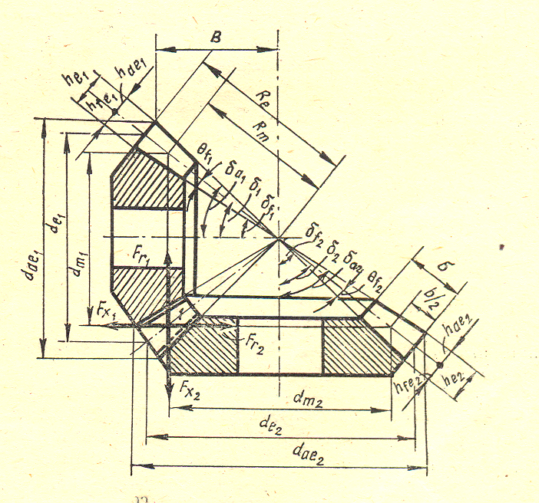

**Konussimon g’ildirakli uzatmaning asosiy geometrik o’lchamlari.**

Odatda, topilgan mte qiymati eng yaqin standart qiymatga tenglashtiriladi. Aniqlangach, uzatmaning qolgan hamma geometrik o’lchamlari aniqlanadi. Buni yuqoridagi rasm va quyidagi jadvaldagi formulalar asosida bajarish mumkin.

To’g’ri tishli konussimon g’ildirakli uzatmalarning asosiy geometrik parametrlari

|  |  |
| --- | --- |
| **Parametrning nomi** | **Formulalar** |
| **Tashqi konuslik masofasi** |  |
| **G’ildirak tishli kismining eni** |  |
| **O’rtacha konusli masofasi** |  |
| **Tashqi bulish aylanasi diametri** |  |
| **Tishning tashqi balandligi** |  |
| **Tish kallagining tashqi balandligi** |  |
| **Tish oyog’ining tashqi balandligi** |  |
| **Tish oyog’i burchagi** |  |
| **Boshlan’gich konus burchagi** |  |
| **Tish uchi konusining burchagi** | ; |
| **Tish tubi konusining burchagi** | ; |

**To’g’ri tishli konussimon g’ildirakli uzatmalarni kontakt kuchlanish bo’yicha hisoblash**

Konussimon g’ildiraklar ham kontakt kuchlanish bo’yicha Gers formulasi asosida hisoblanadi. Buning uchun formuladagi keltirilgan radius tishning o’rta kesimiga nisbatan quyidagicha topiladi:



Trigonometrik funksiyalarning o’zaro munosabatini va  ekanligini e`tiborga olib, quyidagilarni yozish mumkin:



Demak:



Tekshirishlar shuni ko’rsatadiki, tish sirtining egrilik radiusi ham, unga tushadigan kuch ham konus uchidan uzoqlashgan sari proporsional ravishda o’zgarib boradi. Shuning uchun tishning uzunligi bo’yicha hamma nuqtalardagi kontakt kuchlanish bir xilda bo’ladi. Demak, bu hisoblashni ham o’rta diametrga nisbatan bajarish mumkin. Bu xolda solishtirma yuklanish quyidagicha ifodalanishi mumkin:



Agar (230) va (231) formulalarni to’g’ri tishli silindrik g’ildiraklarni hisoblashdagi shunga o’xshash formulalar bilan taqqoslasak,  o’rniga  hosil bo’lganini ko’ramiz. Shuning uchun, silindrik g’ildirakli uzatmalarni kontakt kuchlanish bo’yicha hisoblash uchun quyidagi ko’rinishda ifodalash mumkin:



bu yerdagi  larning ma`nosi va qiymati formuladagi kabidir.

Ilgari qayd qilinganidek, keltirilgan ko’rinishdagi formuladan mavjud tuzatmalarning kontakt kuchlanish bo’yicha mustahkamligini tekshirishda foydalaniladi. Yangi uzatmalarni loyixalash uchun qo’llaniladigan formulani ifodadan keltirib chiqarish mumkin. Buning uchun  ni Ft orqali ifodalab,  ekanligini e`tiborga olgan xolda tenglik  ga nisbatan yechiladi:





Agar  desak, quyidagini yozishimiz mumkin:

 mm.

Agar  hamda  ekanligini e`tiborga olgan xolda tenglikni tashqi konuslik masofasi Re ga nisbatan yechsak, quyidagiga ega bo’lamiz:

mm.

Formulalarda  shesternya enining o’rta diametriga nisbatini ifodalovchi koeffisienti, 0,3 … 0,6 oralig’ida olinadi; g’ildirak enining konuslik masofasiga nisbatini ifodalovchi koeffisient,  qilib olish tavsiya etiladi; KR va Kd yordamchi koeffisientlar bo’lib, 35-jadvaldan olinadi;  konussimon g’ildirak eni bo’ylab yuklanishning taqsimlanishini e`tiborga oluvchi koeffisient.

***Adabiyotlar:***

1. I. Sulaymonov “Mashina detillari” O’qituvchi. Toshkent. 1981 yil.
2. M. N. Ivanov “Detali mashin” Moskva, “Mashina stroenie” 1984g.
3. A. Jo’rayev, M. Shukurov “Mashina detallari” Fan. Toshkent. 1999 yil.
4. R. N. Tojiboyev, M. M. Shukurov, I. Sulaymonov “Mashina detallari” kursidan materiallar to’plami. O’qituvchi. 1990 yil.
5. R. N. Tojiboyev, M. M. Shukurov “Mashina detallarini layixalash” Fan. Toshkent. 1997 yil.

**Internet saytlar:**

Wikipedia.org

Ziyonet.uz

Ziyouz.com